গমের পোকা মাকড় ও রোগ বালাই দমন

গমের পোকামাকড় ও রোগ বালাই তুলনামূলকভাবে কম। তবে বিগত ২০১৬ এবং ২০১৭ সালে দক্ষিণাঞ্চলের কেতক জেলায়(মেহেরপুর, চুয়াডাঙ্গা, ঝিনাইদহ, কুষ্টিয়া) মারাত্মক আকারে গমের ব্লাস্ট রোগ দেখার দেয়ার কারণে গমের মারাত্মক ফলন বিপর্যয় হয়েছিল; ইতোমধ্যে সে অবস্থার বেশ খানিকটা উন্নতি হয়েছে। তাই আসুন আমরা গমের পোকামাকড় ও রোগবালাই সম্পর্কে কিছু জেনে নিই।
পোকা মাকড়:
গমের গোলাপী মাজরা পোকা: পোকার ইংরেজি নাম: Wheat Pink Stem Borer (Sesamia inferens); Order: Lepidoptera

এই পোকার লক্ষণ: এরা কাণ্ডের ভেরে প্রবেশ করে মাঝের পাতা ও শীষের গোড়া কেটে দেয়। ফলে গম গাছ শেষতক মারা যায়।
প্রতিকার:
(১) ডালপালা পুঁতে পাখি বসার ব্যবস্থাকরণ;
(২) ডিমের গাঁদা নষ্ট করে ফেলা;
(৩) নাড়া পুড়িয়ে ফেলা;
(৪) আক্রমণ বেশি হলে অনুমোদিত বালাইনাশক ব্যবহার করা; যেমন হেক্টর প্রতি ১০ কেজি কর্বোফুরান৫ জি বা ডায়াজিনন ৬০ ইসি ১.৬০ লিটার হারে
গমের জাব পোকা(Wheat Aphid: Rhopalosiphum rufiabdominalis):
লক্ষণ: পাতা, কাণ্ড ও শীষের কচিদানা শুষে খেয়ে গাছ দুর্বল করে ফেলে
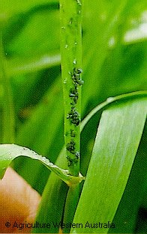

প্রতিকার:(১) পরভোজী পোকার বংশ বৃদ্ধি করা যেমন লেডি বার্ড বিটল (২) আক্রমণ বেশি হলে: প্রতি লিটার পানিতে ১ মিলি ইমিডাক্লোরোপিড বা এসিফেট(১ গ্রাম) স্প্রে করা যেতে পারে।

উঁইপোকা(Termite: Microtermes anandi):

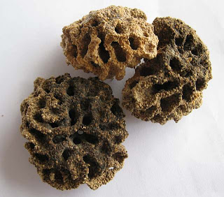
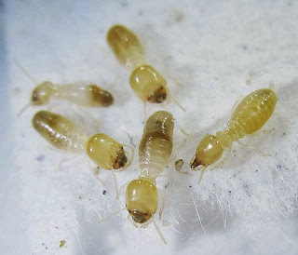

লক্ষণ: (১) চারা অবস্থায় আক্রমণ করলে চারা বাড়ে না।
প্রতিকার: (১) প্লাবন সেচ দেয়া; (২) আক্রমণ বেশি হলে ক্লোরোপাইরিফস (প্রতি একরে ৪.৫ লিটার)স্পে করা

রোগ ব্যবস্থাপনা:পাতার মরিচা রোগ:
পাকসিনিয়া রিকন্ডিটা নামক ছত্রাকের আক্রমণে এ রোগ হয়ে থাকে। প্রথমে পাতার উপর ছোট গোলাকার হলুদাভ দাগ পড়ে। শেষ পর্যায়ে এই দাগ মরিচার মত বাদামি বা কালচে রংয়ে পরিণত হয়। হাত দিয়ে আক্রান্ত পাতা ঘষা দিলে লালচে মরিচার মত গুড়া হাতে লাগে। এ রোগের লক্ষণ প্রথমে নিচের পাতায়, তারপর সব পাতায় ও কান্ডে দেখা যায়। দেশের উত্তরাঞ্চলে এরোগ বেশী হয়ে থাকে।

প্রতিকার:
১) রোগ প্রতিরোধী জাত কাঞ্ছন, আকবর, অঘ্রাণী, প্রতিভা, সৌরভ ও গৌরবের চাষ করতে হবে।
২) সুষম হারে সার প্রয়োগ করতে হবে।
৩) টিল্ট ২৫০ ইসি ছত্রাক নাশক (০.০৪%) ১ মিলি আড়াই লিটার পানিতে মিশিয়ে ১২-১৫ দিন পর পর ২-৩ বার সেপ্র করতে হবে।

পাতার দাগ রোগ:
বাইপোলারিস সরোকিনিয়ানা নামক ছত্রাক এ রোগ ঘটায়। গাছ মাটির উপর আসলে প্রথমে নিচের পাত তে ছোট ছোট বাদামি ডিম্বকার দাগ পড়ে। পরবর্তীতে দাগসমূহ আকারে বাড়তে থাকে এবং গমের পাতা ঝলসে দেয়। রোগের জীবাণু বীজে কিংবা ফসলের পরিত্যক্ত অংশে বেঁচে থাকে। বাতাসের অধিক আদ্রতা এবং উচ্চ তাপমাত্রা (২৫ ডিগ্রী সে.) এ রোগ বিস্তারের জন্য সহায়ক।

প্রতিকার:
১) রোগমুক্ত জমি হতে বীজ সংগ্রহ করতে হবে।
২) গাছের পরিত্যক্ত অংশ সংগ্রহ করে পুড়িয়ে ফেলতে হবে।
৩) প্রতি কেজি গম বীজে ২.৫-৩.০ গ্রাম ভিটাভেক্স-২০০ মিশিয়ে বীজ শোধন করতে হবে।
৪) টিল্ট ২৫০ ইসি ছত্রাক নাশক (০.০৪%) ১ মিলি আড়াই লিটার পানিতে মিশিয়ে ১২ দিন পর পর ২-৩ বার সেপ্র
করতে হবে।
গোড়া পচা রোগ:
স্কেলেরোশিয়াম রলফসি নামক ছত্রাক দ্বারা গমের এ রোগ হয়। এই রোগের ফলে মাটির সমতলে গাছের গোড়ায় হলদে দাগ দেখা যায়। পরে তা গাঢ় বাদামি বর্ণ ধারণ করে এবং আক্রান্ত স্থানের চারদিক ঘিরে ফেলে। পরবর্তীতে পাতা শুকিয়ে গাছ মারা যায়। রোগের জীবাণু মাটিতে কিংবা ফসলের পরিত্যক্ত অংশে দীর্ঘ দিন বেঁচে থাকে। সাধারণত বৃষ্টির পানি কিংবা সেচের পানি দ্বারা এক জমি হতে অন্য জমিতে বিস্তার লাভ করে।

প্রতিকার:
১) রোগ প্রতিরোধী জাত কাঞ্ছন, আকবর, অঘ্রাণী, প্রতিভা, সৌরভ ও গৌরবের চাষ করতে হবে।
২) মাটিতে সবসময় পরিমিত আদ্রতা থাকা প্রয়োজন।
৩) প্রতি কেজি গম বীজে ২.৫-৩.০ গ্রাম ভিটাভেক্স-২০০ মিশিয়ে বীজ শোধন করতে হবে।
গমের আলগা ঝুল রোগ:
আসটিলেগো ট্রিটিসি নামক ছত্রাকের আক্রমণে এ রোগ হয়ে থাকে। গমের শীষ বের হওয়ার সময় এ রোগের লক্ষণ প্রকাশ পায়। উক্ত ছত্রাকের আত্রমণের ফলে গমের শীষ প্রথম দিকে পাতলা পর্দা দিয়ে আবৃত থাকে। পরে তা ফেটে যায় এবং দেখতে কালো ঝুলের মত দেখায়। ছত্রাকের বীজকণা সহজেই বাতাসের মাধ্যমে অন্যান্য গাছে অন্য জমির গম গাছে সংক্রমিত হয়। রোগের জীবাণু বীজের ভ্রূণে জীবিত থাকে। পরবর্তী বছর আক্রান্ত বীজ জমিতে বুনলে বীজের অংকুরোদগমের সময় জীবাণুও সক্রিয় হয়ে উঠে।

প্রতিকার:
১) রোগ প্রতিরোধী জাত কাঞ্ছন, আকবর, অঘ্রাণী, প্রতিভা, সৌরভ ও গৌরবের চাষ করতে হবে।
২) রোগমুক্ত জমি হতে বীজ সংগ্রহ করতে হবে।
৩) প্রতি কেজি গম বীজে ২.৫-৩.০ গ্রাম ভিটাভেক্স-২০০ মিশিয়ে বীজ শোধন করতে হবে।
গম বীজের কালো দাগ রোগ:
ডেক্সলেরা প্রজাতি ও অলটারনারিয়া প্রজাতির ছত্রাক দ্বারা গমের এ রোগ হয়। এ রোগের ফলে গমের খোসায় বিভিন্ন আকারের বাদামি অথবা কালো দাগ পড়ে। বীজের ভ্রূণে দাগ পড়ে এবং পরবর্তীতে দাগ সম্পূর্ণ বীজে ছড়িয়ে পড়ে। এ রোগের জীবাণু বীজের মাধ্যমে সংক্রামিত হয়ে থাকে।

প্রতিকার:
১) রোগমুক্ত জমি হতে বীজ সংগ্রহ করতে হবে।
২) প্রতি কেজি গম বীজে ২.৫-৩.০ গ্রাম ভিটাভেক্স-২০০ মিশিয়ে বীজ শোধন করতে হবে।
ফসল সংগ্রহ: চৈত্র মাসের প্রথম থেকে মধ্য-চৈত্র (মার্চের শেষ থেকে এপ্রিলের প্রথম) পর্যন্ত গম ফসল কর্তন করা হয়।

গমের ব্লাস্ট নিয়ে বিশেষ লিফলেটটি পরের পাতায় দেখুন দেখুন

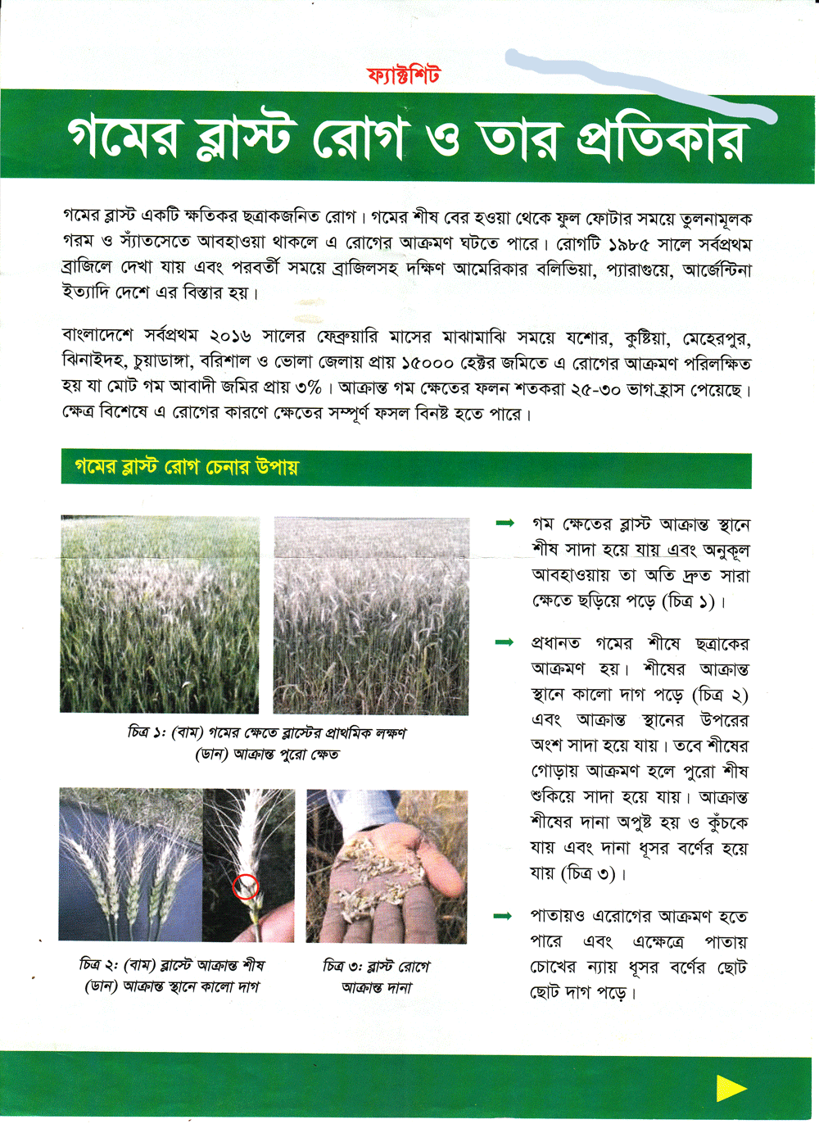
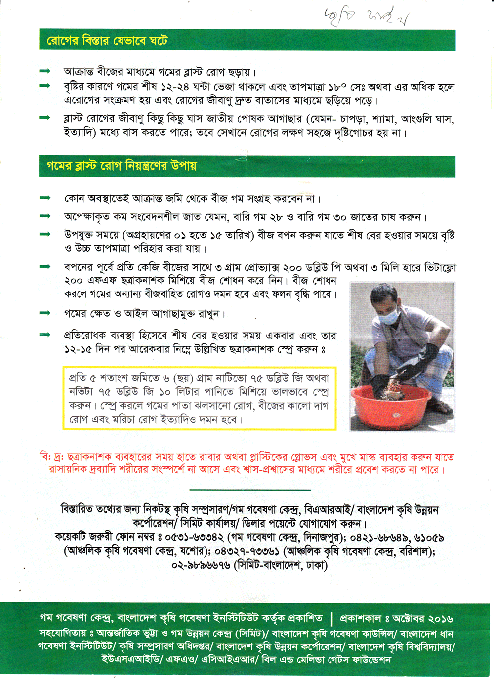

তথ্য সূত্র:
(১) http://www.krishibangla.com
(২)আধুনিক কৃষি প্রযুক্তি-২। ফসলের বালাই ও তার প্রতিকার: কৃষিবিদ মোঃ জসীম উদ্দিন
(৩)লিফেলেট: গম গবেষণা কেন্দ্র, নসিপুর, দিনাজপুর
(৪) ছবি :ইন্টারনেট

